

**TRƯỜNG ĐẠI HỌC GIAO THÔNG VẬN TẢI**

-----🙞🙜🕮🙞🙜-----



**BÁO CÁO BÀI TẬP LỚN**

**MÔN: PHÂN TÍCH THIẾT KẾ HƯỚNG ĐỐI TƯỢNG**

**ĐỀ TÀI: XÂY DỰNG WEBSITE QUẢN LÝ KHÁCH SẠN**

**GIÁO VIÊN HƯỚNG DẪN: TH.S PHẠM THỊ MIÊN**

|  |  |
| --- | --- |
| **NHÓM SINH VIÊN THỰC HIỆN:** | **MSSV:** |
| Trần Đức Anh | 6151071034 |
| Nguyễn Hoàng Phát | 6151071082 |
| Chu Hồ Hoàng Vy | 6151071118 |
| Vạn Minh Ty | 6151071114 |
| **Mã học phần:** | **CPM07.3** |

TP. Hồ Chí Minh, ngày 6 tháng 11 năm 2023



**TRƯỜNG ĐẠI HỌC GIAO THÔNG VẬN TẢI**

-----🙞🙜🕮🙞🙜-----



**BÁO CÁO BÀI TẬP LỚN**

**MÔN: PHÂN TÍCH THIẾT KẾ HƯỚNG ĐỐI TƯỢNG**

**ĐỀ TÀI: XÂY DỰNG WEBSITE QUẢN LÝ KHÁCH SẠN**

**GIÁO VIÊN HƯỚNG DẪN: TH.S PHẠM THỊ MIÊN**

|  |  |
| --- | --- |
| **NHÓM SINH VIÊN THỰC HIỆN:** | **MSSV:** |
| Trần Đức Anh | 6151071034 |
| Nguyễn Hoàng Phát | 6151071082 |
| Chu Hồ Hoàng Vy | 6151071118 |
| Vạn Minh Ty | 6151071114 |
| **Mã học phần:** | **CPM07.3** |

# 

# MỤC LỤC

MỤC LỤC i

DANH MỤC HÌNH ẢNH iv

LỜI MỞ ĐẦU 1

CHƯƠNG 1: TỔNG QUAN 2

1.1 Giới thiệu chung đề tài 2

1.2 Lý do chọn đề tài 2

1.3 Mục tiêu, nội dung, phương pháp nghiên cứu của đề tài 3

1.3.1 Mục tiêu nghiên cứu 3

1.3.2 Nội dung nghiên cứu 4

1.3.3 Phương pháp nghiên cứu 5

1.4 Đối tượng và phạm vi nghiên cứu 5

1.4.1 Đối tượng nghiên cứu: 5

1.4.2 Phạm vi nghiên cứu: 5

CHƯƠNG 2: CƠ SỞ LÝ THUYẾT 7

2.1 Công cụ lập trình visual studio 2019 7

2.2 Công cụ Star UML 7

2.3 Hệ quản trị cơ sở dữ liệu SQL Server 8

CHƯƠNG 3: PHÂN TÍCH THIẾT KẾ CƠ SỞ DỮ LIỆU VÀ HỆ THỐNG 9

3.1 Sơ đồ phân rã chức năng ( BFD) 9

3.2 Sơ đồ luồng dữ liệu (DFD) 10

3.3 Sơ đồ hệ thống chi tiết 10

3.3.1 Mức đỉnh 10

3.3.2 Mức dưới đỉnh 10

3.4 Sơ đồ mô tả CSDL – Diagram 14

3.5 Biểu đồ use case 14

3.5.1 Biểu đồ use case tổng quát 14

3.5.2 Biểu đồ use case chi tiết 15

3.6 Biểu đồ hoạt động 17

3.6.1 Biểu đồ hoạt động tổng quát quản lý khách sạn 17

3.6.2 Biểu đồ hoạt động quản lý phòng 18

3.6.3 Biểu đồ hoạt động quản lý khách hàng 19

3.6.4 Biểu đồ hoạt động quản lý dịch vụ 20

3.6.5 Biểu đồ hoạt động quản lý nhân viên 21

3.6.6 Biểu đồ hoạt động quản lý tài khoản 22

3.6.7 Biểu đồ hoạt động quên mật khẩu 23

3.6.8 Biểu đồ hoạt động quản lý thuê phòng 24

3.6.9 Biểu đồ hoạt động quản lý thuê dịch vụ 25

3.7 Biểu đồ tuần tự 26

3.7.1 Biểu đồ tuần tự quản lý phòng 26

3.7.2 Biểu đồ tuần tự quản lý khách hàng 27

3.7.3 Biểu đồ tuần tự quản lý dịch vụ 28

3.7.4 Biểu đồ tuần tự quản lý nhân viên 29

3.7.5 Biểu đồ tuần tự quản lý tài khoản 30

3.7.6 Biểu đồ tuần tự quên mật khẩu 31

3.7.7 Biểu đồ tuần tự quản lý thuê phòng 32

3.7.8 Biểu đồ tuần tự quản lý thuê dịch vụ 33

3.8 Biểu đồ cộng tác 34

3.8.1 Biểu đồ cộng tác quản lý phòng 34

3.8.2 Biểu đồ cộng tác quản lý khách hàng 34

3.8.3 Biểu đồ cộng tác quản lý dịch vụ 34

3.8.4 Biểu đồ cộng tác quản lý nhân viên 34

3.8.5 Biểu đồ cộng tác quản lý tài khoản 35

3.8.6 Biểu đồ cộng tác quên mật khẩu 35

3.8.7 Biểu đồ cộng tác quản lý thuê phòng 36

3.8.8 Biểu đồ cộng tác quản lý thuê dịch vụ 37

CHƯƠNG 4: GIAO DIỆN HỆ THỐNG 38

4.1 Giao diện đăng nhập 38

4.2 Giao diện một số chức năng cơ bản 38

4.2.1 Giao diện chức năng thêm 38

4.2.2 Giao diện chức năng sửa 39

4.2.3 Giao diện chức năng xóa 39

4.2.4 Giao diện trang chủ 40

4.2.5 Giao diện cho người dùng 40

4.2.6 Giao diện hóa đơn 41

4.2.7 Giao diện xuất hóa đơn 41

KẾT LUẬN VÀ KIẾN NGHỊ 42

Kết quả đạt được 42

Tồn tại 42

Hướng phát triển 42

TÀI LIỆU THAM KHẢO 43

# DANH MỤC HÌNH ẢNH

Hình 3.1 Sơ đồ phân rã chức năng 9

Hình 3.2 Sơ đồ luồng dữ liệu 10

Hình 3.3 Sơ đồ hệ thống mức đỉnh 10

Hình 3.4 Sơ đồ hệ thống mức dưới đỉnh – quản lý phòng 11

Hình 3.5 Sơ đồ hệ thống mức dưới đỉnh – quản lý khách hàng 11

Hình 3.6 Sơ đồ hệ thống mức dưới đỉnh – Quản lý nhân viên 12

Hình 3.7 Sơ đồ hệ thống mức dưới đỉnh – Quản lý dịch vụ 13

Hình 3.8 Sơ đồ hệ thống mức dưới đỉnh – Quản lý tài khoản 13

Hình 3.9 Sơ đồ diagram mô tả chi tiết cơ sở dữ liệu 14

Hình 3.10 Biểu đồ use case tổng quát 14

Hình 3.11 Biểu đồ use case actor nhân viên với các chức năng cơ bản 15

Hình 3.12 Biểu đồ use case actor quản lý với những chức năng cơ bản 16

Hình 3.13 Biểu đồ hoạt động tổng quát quản lý khách sạn 17

Hình 3.14 Biểu đồ hoạt động quản lý phòng 18

Hình 3.15 Biểu đồ hoạt động quản lý khách hàng 19

Hình 3.16 Biểu đồ hoạt động quản lý dịch vụ 20

Hình 3.17 Biểu đồ hoạt động quản lý nhân viên 21

Hình 3.18 Biểu đồ hoạt động quản lý khách sạn 22

Hình 3.19 Biểu đồ hoạt động quên mật khẩu 23

Hình 3.20 Biểu đồ hoạt động quản lý thuê phòng 24

Hình 3.21 Biểu đồ hoạt động quản lý thuê dịch vụ 25

Hình 3.22 Biểu đồ tuần tự quản lý phòng 26

Hình 3.23 Biểu đồ tuần tự quản lý khách hàng 27

Hình 3.24 Biểu đồ tuần tự quản lý dịch vụ 28

Hình 3.25 Biểu đồ tuần tự quản lý nhân viên 29

Hình 3.26 Biểu đồ tuần tự quản lý tài khoản 30

Hình 3.27 Biểu đồ tuần tự quên mật khẩu 31

Hình 3.28 Biểu đồ tuần tự quản lý thuê phòng 32

Hình 3.29 Biểu đồ tuần tự quản lý thuê dịch vụ 33

Hình 3.30 Biểu đồ cộng tác quản lý phòng 34

Hình 3.31 Biểu đồ cộng tác quản lý khách hàng 34

Hình 3.32 Biểu đồ cộng tác quản lý dịch vụ 34

Hình 3.33 Biểu đồ cộng tác quản lý nhân viên 34

Hình 3.34 Biểu đồ cộng tác quản lý tài khoản 35

Hình 3.35 Biểu đồ cộng tác quên mật khẩu 35

Hình 3.36 Biểu đồ cộng tác quản lý thuê phòng 36

Hình 3.37 Biểu đồ cộng tác quản lý thuê dịch vụ 37

Hình 4.1 Giao diện đăng nhập 38

Hình 4.2 Giao diện chức năng thêm 38

Hình 4.3 Giao diện chức năng sửa 39

Hình 4.4 Giao diện chức năng xóa 39

Hình 4.5 Giao diện trang chủ 40

Hình 4.6 Giao diện người dùng 40

Hình 4.7 Giao diện hóa đơn 41

Hình 4.8 Giao diện xuất hóa đơn 41

# LỜI MỞ ĐẦU

Trong một thời đại mà công nghệ thông tin thâm nhập sâu vào mọi khía cạnh của cuộc sống, việc xây dựng một trang web quản lý khách sạn đã trở thành một phần quan trọng và quyết định trong sự phát triển của ngành khách sạn. Trong bối cảnh Cách mạng công nghệ 4.0, trí tuệ nhân tạo và công nghệ thông tin đã mang đến những cơ hội đáng kinh ngạc và sáng tạo để tối ưu hóa quản lý, cải thiện trải nghiệm của khách hàng và định hình lại lĩnh vực khách sạn.

Trang web quản lý khách sạn không chỉ đơn giản là một công cụ để quản lý thông tin và đặt phòng, mà còn là cầu nối tạo cơ hội gặp gỡ và trải nghiệm cho khách hàng. Với khả năng kết nối thời gian thực và cung cấp dịch vụ cá nhân hóa, nó đã thay đổi cách chúng ta quản lý và trải nghiệm khách sạn.

Nội dung báo cáo sẽ tập trung vào việc thảo luận về hướng thiết kế dựa trên hướng đối tượng trong quá trình xây dựng website quản lý khách sạn trong thời đại số hóa. Chúng em đã thành công trong việc ứng dụng số hóa để cải thiện quản lý hoạt động, tối ưu hóa chi phí và mang lại trải nghiệm tuyệt vời hơn cho khách hàng.

Tuy nhiên, cùng với những cơ hội to lớn, cũng có những thách thức đối mặt với việc sử dụng công nghệ trong ngành khách sạn, bao gồm vấn đề về bảo mật thông tin, quản lý dữ liệu và đảm bảo tính minh bạch. Chúng em cũng sẽ xem xét những khía cạnh này và tìm cách giải quyết chúng để đảm bảo sự phát triển bền vững của ngành.

Với sự hứng thú và đam mê trong việc xây dựng những trải nghiệm tuyệt vời cho khách hàng, chúng em hy vọng rằng báo cáo này sẽ giúp cô và các bạn hiểu rõ hơn về tầm quan trọng của việc xây dựng một trang web quản lý khách sạn thông minh và cách công nghệ có thể biến đổi ngành khách sạn trong tương lai.

Báo cáo này được nhóm chúng em viết nhằm tổng kết, đúc rút cũng như thực hành việc nghiên cứu dựa trên lý thuyết được truyền giảng trên lớp và quá trình học hỏi, tìm tòi bán chuyên sâu của chúng em ngoài thực tế. Qua đây, chúng em xin cảm ơn chân thành đến cô Phạm Thị Miên và các giảng viên bộ môn công nghệ thông tin đã tận tình dạy bảo, giải đáp những thắc mắc của chúng em trong quá trình tìm hiểu và xây dựng website.

# CHƯƠNG 1: TỔNG QUAN

## Giới thiệu chung đề tài

Trong thời đại số hóa và công nghệ thông tin ngày càng phát triển, ngành công nghiệp khách sạn không thể nào lạc hậu khỏi cuộc cách mạng này. Việc xây dựng và phát triển một trang web quản lý khách sạn đã trở thành một yếu tố cốt lõi để đảm bảo sự thành công và hiệu quả trong quản lý hoạt động khách sạn. Điều này không chỉ là một xu hướng mà còn là một sự cần thiết để đáp ứng nhu cầu của khách hàng trong thời đại số hóa ngày nay.

Website quản lý khách sạn không chỉ đơn giản là một trang web để đặt phòng. Nó là một công cụ quản lý đa năng, từ việc quản lý phòng trống và đặt phòng cho khách hàng đến việc tối ưu hóa tài nguyên, dự đoán nhu cầu, và cung cấp dịch vụ cá nhân hóa. Trong bối cảnh này, việc hiểu rõ cách công nghệ có thể được áp dụng để tối ưu hóa quản lý khách sạn trở thành một yếu tố quyết định cho sự cạnh tranh và phát triển bền vững của ngành khách sạn.

Việc sử dụng công nghệ trong quản lý khách sạn không chỉ giúp tối ưu hóa hoạt động và trải nghiệm của khách hàng mà còn tạo điều kiện cho nhân viên hoàn thành nhiệm vụ của họ một cách nhanh chóng và hiệu quả hơn. Sự ổn định trong đội ngũ doanh nghiệp sẽ giúp tiết kiệm thời gian và chi phí (tuyển dụng, đào tạo,..), giảm sai sót, tạo sự hòa đồng, niềm tin và tinh thần đoàn kết trong nội bộ. Từ đó, nhân viên sẽ coi nơi làm việc này chính là môi trường lý tưởng cho sự phát triển bản thân, năng lực chuyên môn và muốn gắn bó lâu dài với doanh nghiệp. Và hơn hết, sự ổn định này sẽ giúp cho doanh nghiệp hoạt động có hiệu quả hơn, chất lượng sản phẩm, dịch vụ được nâng cao hơn, lấy được niềm tin của khách hàng.

## Lý do chọn đề tài

Lý do chúng em đã chọn đề tài xây dựng website quản lý khách sạn là vì chúng em hiểu tầm quan trọng của ngành khách sạn trong nền kinh tế hiện đại. Ngành này đang trải qua sự biến đổi lớn do sự phát triển nhanh chóng của công nghệ và thay đổi trong nhu cầu của khách hàng.

Sự kết hợp giữa sự đổi mới công nghệ và việc hiểu rõ những yêu cầu ngày càng đa dạng của khách hàng là chìa khóa để đảm bảo sự thành công và sự cạnh tranh của mỗi khách sạn. Chúng em đã quyết định tập trung vào việc nghiên cứu và phát triển giải pháp công nghệ thông minh để cung cấp dịch vụ khách hàng xuất sắc và tối ưu hóa hoạt động của khách sạn trong bối cảnh ngành khách sạn ngày càng phát triển và thách thức.

Cùng với đó là sự phát triển và hội nhập của nền kinh tế Việt Nam trong những năm gần đây. Nhu cầu về nguồn nhân lực, đặc biệt là nguồn nhân lực có trình độ chuyên môn cũng ngày càng gia tăng. Doanh nghiệp ngày càng phải để tâm đến vấn đề xây dựng đội ngũ nhân lực vững mạnh, tuyển chọn đúng người, đúng vị trí cho công ty. Tuy nhiên, sau khi chọn được đúng người chưa phải đã là xong việc, doanh nghiệp cần phải biết giữ chân nhân viên của mình, đặc biệt là những nhân viên nòng cốt, giữ vai trò quan trọng trong công ty. Với sự thiếu hụt nhân sự “có năng lực”, vấn đề “giữ chân” nhân viên giỏi có trình độ chuyên môn cao càng trở thành mối bận tâm của các doanh nghiệp. Việc áp dụng các công nghệ vào công việc cũng giúp cho nhân viên có thể hoàn thành công việc nhanh chóng, hiểu quả hơn. Qua đó, chúng em quyết định chọn đề tài xây dựng website quản lý khách sạn. Nhằm áp dụng kiến thức đã học và các mô hình thực tiễn bên ngoài vào đề tài bài tập lớn này.

## 1.3 Mục tiêu, nội dung, phương pháp nghiên cứu của đề tài

### 1.3.1 Mục tiêu nghiên cứu

Trong đề tài này, nhóm chúng em đã đặt ra một số mục tiêu xử lý nghiên cứu cụ thể như sau:

Phát triển một hệ thống quản lý khách sạn trực tuyến: Mục tiêu chính của dự án là xây dựng một trang web hoặc ứng dụng web dựa trên nền tảng online cho việc quản lý một khách sạn. Hệ thống này sẽ giúp quản lý thông tin về đặt phòng, quản lý nhân viên, quản lý kho, và các hoạt động hàng ngày khác của khách sạn.

Tối ưu hóa quy trình làm việc và tiết kiệm thời gian: Đối với khách sạn, quản lý thông tin và dữ liệu là rất quan trọng. Mục tiêu này sẽ tập trung vào việc tối ưu hóa quy trình làm việc bằng cách tự động hóa nhiều tác vụ, giúp giảm thiểu sai sót, tối ưu hóa thời gian, và tăng năng suất.

Cải thiện trải nghiệm của khách hàng: Website quản lý khách sạn cũng có thể bao gồm một giao diện dành cho khách hàng, cho phép họ dễ dàng đặt phòng, thanh toán và theo dõi thông tin về đặt phòng của họ. Mục tiêu này là tạo ra một trải nghiệm thuận lợi và thoải mái cho khách hàng.

Bảo mật thông tin: Mục tiêu này liên quan đến đảm bảo tính bảo mật và an toàn của dữ liệu khách hàng, giao dịch thanh toán, và thông tin quản lý khách sạn.

Nghiên cứu và áp dụng các công nghệ mới: Đề tài có thể tập trung vào việc nghiên cứu và áp dụng các công nghệ mới như công nghệ xây dựng website ASP.NET để cải thiện quản lý khách sạn và trải nghiệm của khách hàng.

Tóm lại, mục tiêu nghiên cứu của đề tài xây dựng website quản lý khách sạn là cải thiện quy trình quản lý khách sạn, tối ưu hóa trải nghiệm của khách hàng và áp dụng các công nghệ mới để nâng cao hiệu suất và hiệu quả của hoạt động khách sạn.

### 1.3.2 Nội dung nghiên cứu

Nghiên cứu đề tài "Xây dựng website quản lý khách sạn" sẽ tập trung vào việc phát triển một ứng dụng web hoặc trang web đáp ứng các yêu cầu quản lý khách sạn và cung cấp các tính năng quan trọng dành cho cả nhân viên và khách hàng. Dưới đây là một số nội dung quan trọng trong nghiên cứu:

Tổng quan về quản lý khách sạn: Mô tả tình hình quản lý khách sạn hiện tại, những thách thức và khó khăn gặp phải trong việc quản lý thông tin và dịch vụ.

Phân tích yêu cầu: Xác định và phân tích các yêu cầu của các bên liên quan (quản lý khách sạn, nhân viên, khách hàng) đối với website quản lý khách sạn.

Thiết kế giao diện và trải nghiệm người dùng (UI/UX): Nghiên cứu về thiết kế giao diện trực quan và trải nghiệm người dùng tốt để đảm bảo dễ sử dụng cho cả nhân viên và khách hàng.

Xây dựng cơ sở dữ liệu: Phân tích và thiết kế cơ sở dữ liệu cho việc lưu trữ thông tin về phòng, đặt phòng, danh sách khách hàng, dịch vụ, thanh toán, vv.

Phát triển website: Mô tả về việc phát triển website bao gồm việc chọn công nghệ, ngôn ngữ lập trình, và các tính năng cụ thể.

Quản lý thông tin khách hàng: Theo dõi thông tin khách hàng, lịch sử đặt phòng, yêu cầu đặc biệt, và quản lý tài khoản khách hàng.

Quản lý nhân viên: Theo dõi thông tin nhân viên, các công việc nhân viên làm hằng ngày và quản lý tài khoản khách hàng.

Bảo mật thông tin: Bảo vệ thông tin cá nhân của khách hàng và thông tin quản lý khách sạn khỏi rủi ro bảo mật.

Kiểm tra và đánh giá: Thực hiện kiểm tra và đánh giá tính năng và hiệu suất của website, bao gồm cả việc thu thập phản hồi từ người dùng và báo cáo lên cấp trên.

Hướng dẫn sử dụng: Tạo hướng dẫn sử dụng để giúp nhân viên và khách hàng sử dụng website một cách hiệu quả.

Phân tích chi phí và lợi ích: Đánh giá chi phí phát triển và duy trì website so với lợi ích mang lại cho khách sạn.

Cải tiến và phát triển tương lai: Xem xét cách cải tiến và phát triển dự án trong tương lai, bao gồm việc tích hợp công nghệ mới và cải thiện trải nghiệm người dùng.

Nghiên cứu này sẽ giúp cải thiện hiệu quả quản lý khách sạn, tối ưu hóa trải nghiệm của khách hàng và tăng khả năng cạnh tranh của khách sạn trên thị trường.

### 1.3.3 Phương pháp nghiên cứu

Trong đề tài này, chúng em sử dụng kết hợp một số phương pháp nghiên cứu: Phương pháp định lượng, phương pháp thực nghiệm khảo sát, phương pháp phân tích và tổng hợp.

## Đối tượng và phạm vi nghiên cứu

### 1.4.1 Đối tượng nghiên cứu:

Khách sạn: Đây là đối tượng trực tiếp của bài tập lớn, và nghiên cứu sẽ tập trung vào cách quản lý và vận hành khách sạn thông qua việc sử dụng website.

Nhân viên khách sạn: Nghiên cứu có thể xem xét cách nhân viên sử dụng website để quản lý thông tin và tương tác với khách hàng.

Khách hàng: Nghiên cứu cũng có thể tập trung vào trải nghiệm của khách hàng khi sử dụng website để tra cứu thông tin và thực hiện các giao dịch khác.

### 1.4.2 Phạm vi nghiên cứu:

Thiết kế và phát triển website: Nghiên cứu sẽ xem xét quá trình xây dựng website quản lý khách sạn, bao gồm việc lựa chọn công nghệ, giao diện người dùng, tích hợp các tính năng quản lý, và bảo mật thông tin.

Quản lý thông tin khách sạn: Nghiên cứu sẽ tập trung vào cách website được sử dụng để quản lý thông tin về phòng, đặt phòng, dịch vụ, giá cả, và sẽ kiểm tra tính hiệu quả của hệ thống quản lý này.

Giao diện người dùng: Phạm vi cũng có thể bao gồm nghiên cứu về trải nghiệm người dùng trên website, đảm bảo rằng giao diện là dễ sử dụng và hấp dẫn đối với cả nhân viên và khách hàng.

Bảo mật thông tin: Nghiên cứu có thể tập trung vào việc bảo vệ thông tin cá nhân của khách hàng và thông tin quan trọng của khách sạn trên website.

# CHƯƠNG 2: CƠ SỞ LÝ THUYẾT

## 2.1 Công cụ lập trình visual studio 2019

* Visual studio là một trong những công cụ hỗ trợ lập trình rất nổi tiếng hiện nay của Microsoft và chưa có một phần mềm nào có thể thay thế được nó. Visual Studio được viết bằng 2 ngôn ngữ đó chính là C# và VB+. Đây là 2 ngôn ngữ lập trình giúp người dùng có thể lập trình được hệ thống một các dễ dàng và nhanh chóng nhất thông qua Visual Studio.
* Bên cạnh đó, Visual Studio còn cho phép người dùng có thể tự chọn lựa giao diện chính cho máy của mình tùy thuộc vào nhu cầu sử dụng.
* Visual Studio 2019 như một cú lột xác hoàn hảo với sự cải thiện toàn diện cả về giao diện thao tác và hiệu suất. Giao diện Start cũng trở nên đơn giản và dễ dàng hơn cho các lập trình viên để thao tác nhanh hơn (nhất là khi muốn clone một repos từ Git hoặc mở một project/ folder có sẵn), màn hình chọn template code cũng được cải thiện, vùng soạn thảo code được mở rộng không gian hơn, trải nghiệm tìm kiếm mới, trình debug thông minh hơn.

## 2.2 Công cụ Star UML

* StarUML là một mô hình nền tảng, là phần mềm hỗ trợ UML (Unified Modeling Language). Tích cực hỗ trợ các phương pháp tiếp cận MDA (Model Driven Architecture) bằng cách hỗ trợ các khái niệm hồ sơ UML. StarUML vượt trội trong việc tùy biến môi trường của người sử dụng và có khả năng mở rộng cao trong chức năng của nó. Sử dụng StarUML, một trong các công cụ mô hình hóa phần mềm hàng đầu , sẽ đảm bảo tối đa hóa năng suất và chất lượng của các dự án phần mềm của bạn.
* UML Công cụ điều chỉnh cho người dùng : StarUML cung cấp tùy biến tối đa với môi trường của người dùng bằng cách cung cấp các biến tùy biến mà có thể được áp dụng trong phương pháp phát triển phần mềm của người sử dụng, nền tảng dự án, và ngôn ngữ.
* Hỗ trợ đúng MDA : Kiến trúc phần mềm là một quá trình quan trọng có thể đạt đến 10 năm hay nhiều hơn trong tương lai. Mục đích của OMG (Object Management Group) là sử dụng MDA (Model Driven Architecture) công nghệ để tạo ra các mô hình nền tảng độc lập và cho phép mua lại tự động của các mô hình nền tảng phụ thuộc hay mã số từ các mô hình nền tảng độc lập. StarUML cho phép tạo ra các mô hình nền tảng độc lập. Người dùng có thể dễ dàng có được sản phẩm cuối cùng của họ thông qua tài liệu mẫu đơn giản.
* Khả năng mở rộng và linh hoạt tuyệt vời : StarUML cung cấp khả năng mở rộng và tính linh hoạt tuyệt vời. Nó cung cấp khuôn khổ cho việc mở rộng các chức năng của công cụ Add-In. Nó được thiết kế để cho phép truy cập vào tất cả các chức năng của mô hình meta mô hình và công cụ thông qua COM Tự động hóa, và nó cung cấp phần mở rộng của menu và các mục tùy chọn. Ngoài ra, người dùng có thể tạo ra các phương pháp tiếp cận và các khuôn khổ riêng của mình theo phương pháp của họ. Công cụ này cũng có thể được tích hợp với bất kỳ công cụ bên ngoài.

## 2.3 Hệ quản trị cơ sở dữ liệu SQL Server

* SQL Server là một hệ quản trị cơ sở dữ liệu quan hệ (Relational Database Management System - RDBMS) được phát triển bởi Microsoft. Đây là một hệ thống quản lý cơ sở dữ liệu mạnh mẽ dựa trên ngôn ngữ truy vấn SQL (Structured Query Language) và Transact-SQL (T-SQL) để quản lý và truy xuất dữ liệu.
* SQL Server có khả năng tương tác với nhiều ứng dụng khác và có thể tích hợp với các phần mềm và dịch vụ khác của Microsoft như Microsoft Internet Information Server (IIS), E-Commerce Server, và Proxy Server. Nó được thiết kế để hoạt động trên môi trường cơ sở dữ liệu lớn, hỗ trợ hàng ngàn người dùng cùng một lúc và có khả năng xử lý cơ sở dữ liệu có dung lượng lớn lên đến Tera-Byte.
* SQL Server cung cấp một loạt các tính năng và công cụ quản trị mạnh mẽ để đảm bảo hiệu suất, bảo mật và khả năng mở rộng của cơ sở dữ liệu. Nó cũng hỗ trợ các tính năng như sao lưu, phục hồi dữ liệu, quản lý quyền truy cập, và nhiều tính năng cao cấp khác giúp các tổ chức quản lý và tối ưu hóa cơ sở dữ liệu của họ.

# CHƯƠNG 3: PHÂN TÍCH THIẾT KẾ CƠ SỞ DỮ LIỆU VÀ HỆ THỐNG

## 3.1 Sơ đồ phân rã chức năng ( BFD)

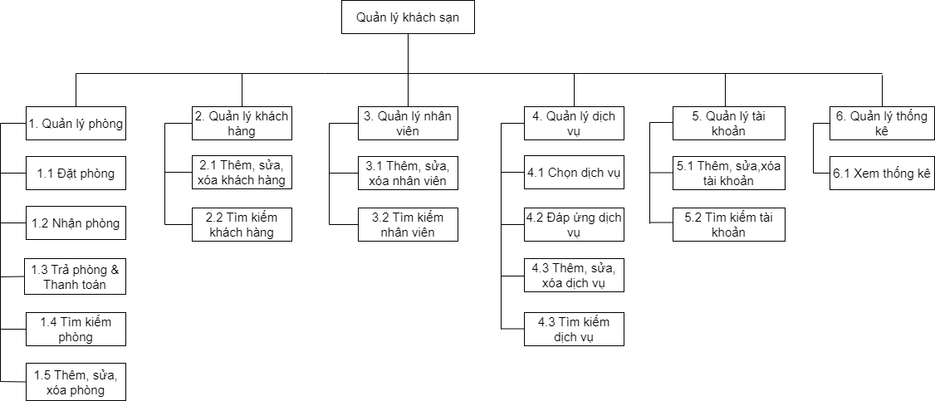

Hình 3. Sơ đồ phân rã chức năng

Hình 3. Sơ đồ luồng dữ liệu

## 3.3 Sơ đồ hệ thống chi tiết

### 3.3.1 Mức đỉnh

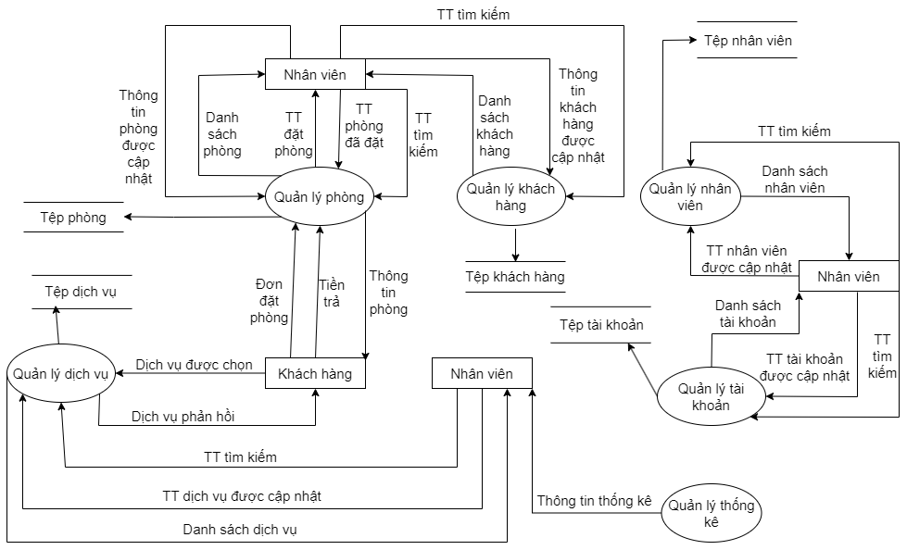

Hình 3. Sơ đồ hệ thống mức đỉnh

### 3.3.2 Mức dưới đỉnh

a, Quản lý phòng

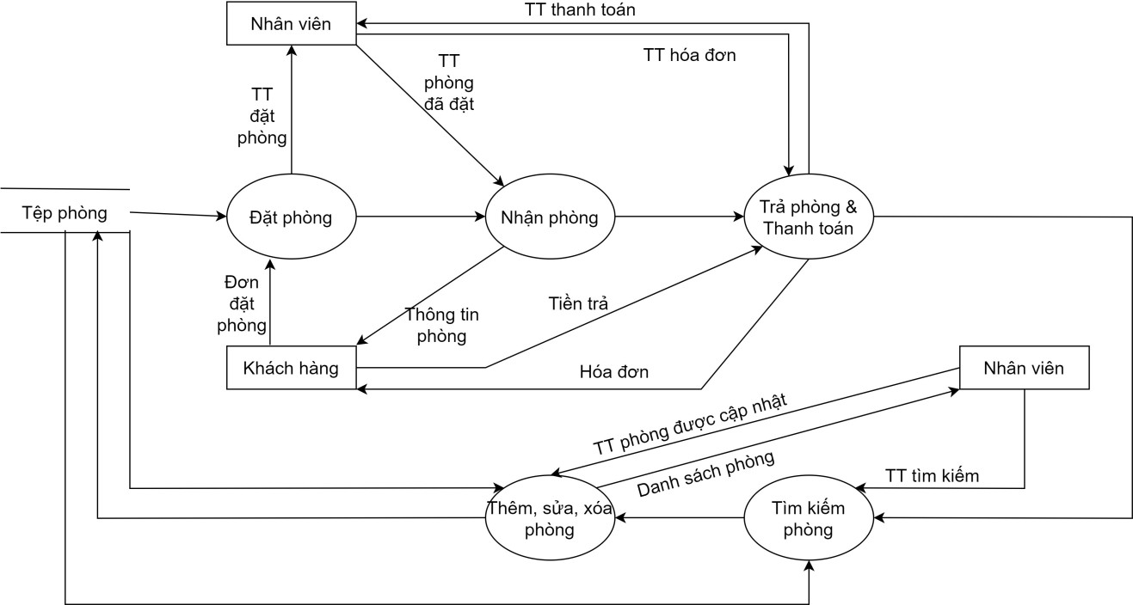b, Quản lý khách hàng

Hình 3. Sơ đồ hệ thống mức dưới đỉnh – quản lý phòng

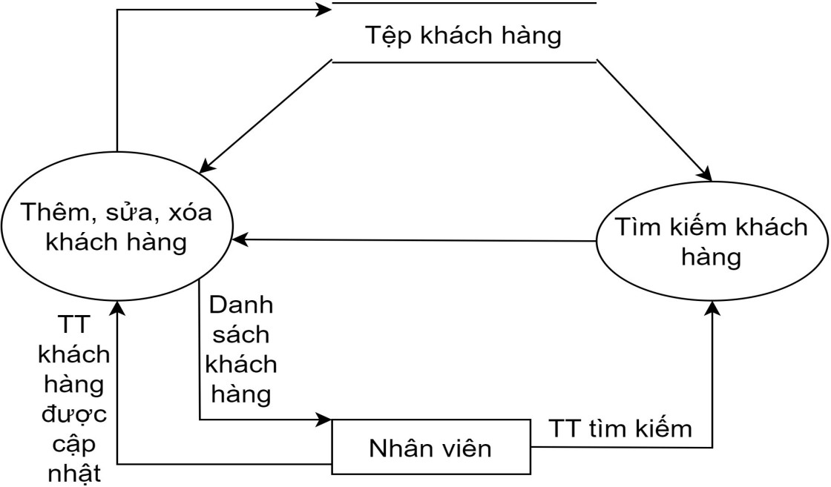

Hình 3. Sơ đồ hệ thống mức dưới đỉnh – quản lý khách hàng

c, Quản lý nhân viên

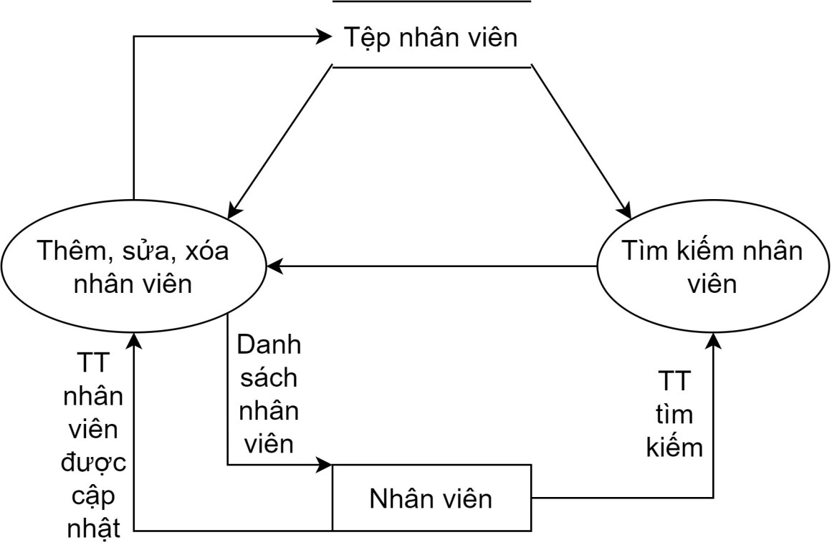

Hình 3. Sơ đồ hệ thống mức dưới đỉnh – Quản lý nhân viên

d, Quản lý dịch vụ

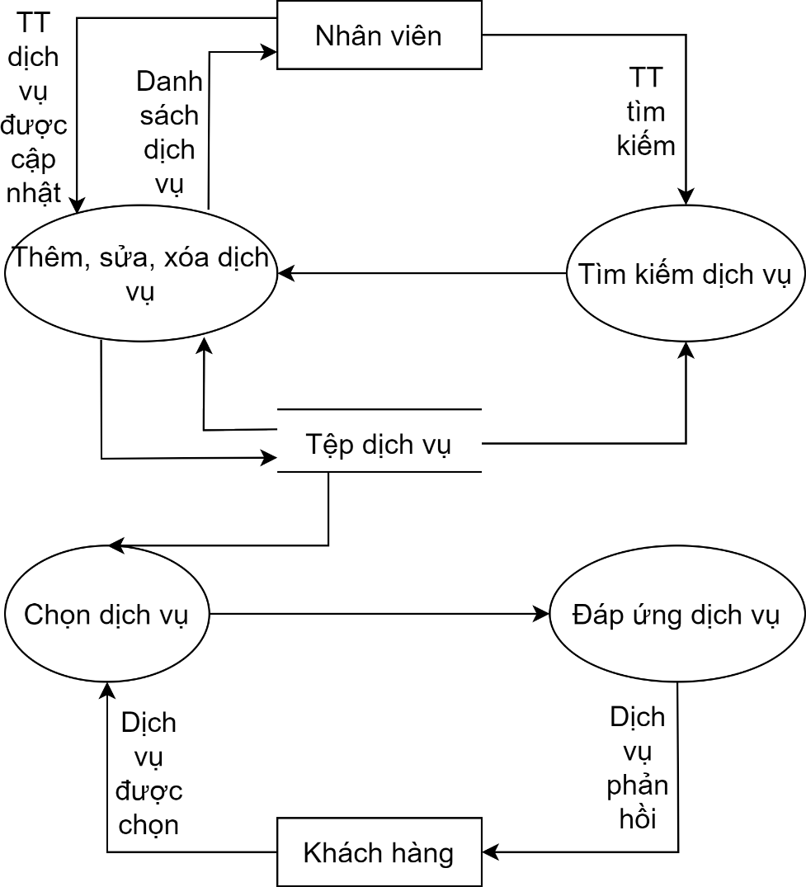

Hình 3. Sơ đồ hệ thống mức dưới đỉnh – Quản lý dịch vụ

e, Quản lý tài khoản

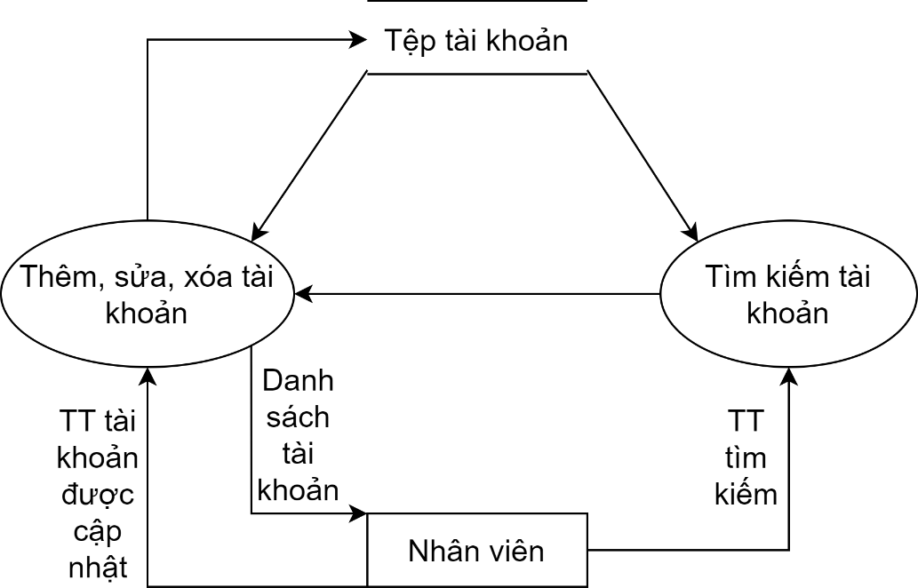

Hình 3. Sơ đồ hệ thống mức dưới đỉnh – Quản lý tài khoản

## 3.4 Sơ đồ mô tả CSDL – Diagram

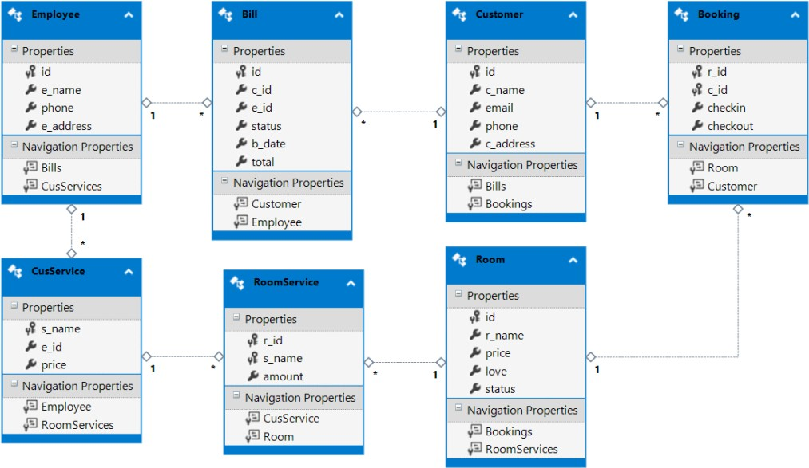

Hình 3. Sơ đồ diagram mô tả chi tiết cơ sở dữ liệu

## 3.5 Biểu đồ use case

### A black background with white circles Description automatically generated3.5.1 Biểu đồ use case tổng quát

Hình 3. Biểu đồ use case tổng quát

### 3.5.2 Biểu đồ use case chi tiết

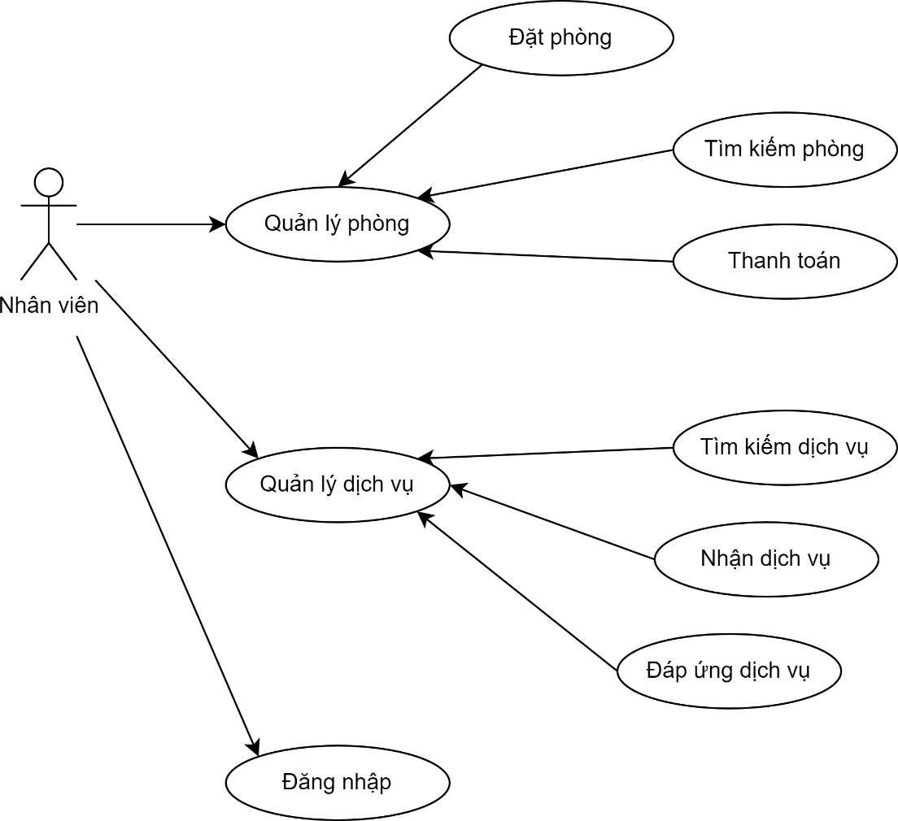a, Biểu đồ use case actor nhân viên

Hình 3. Biểu đồ use case actor nhân viên với các chức năng cơ bản

b, Biểu đồ use case actor quản lý

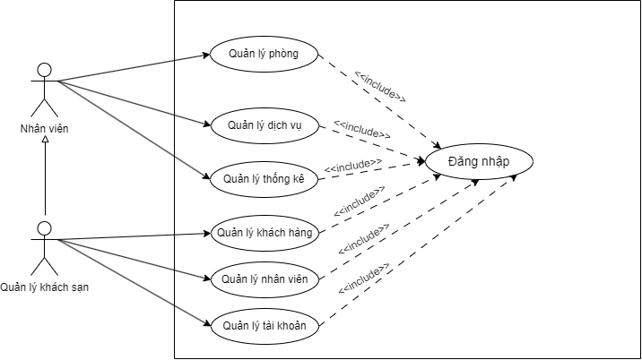

Hình 3. Biểu đồ use case actor quản lý với những chức năng cơ bản

## 3.6 Biểu đồ hoạt động

### 3.6.1 Biểu đồ hoạt động tổng quát quản lý khách sạn

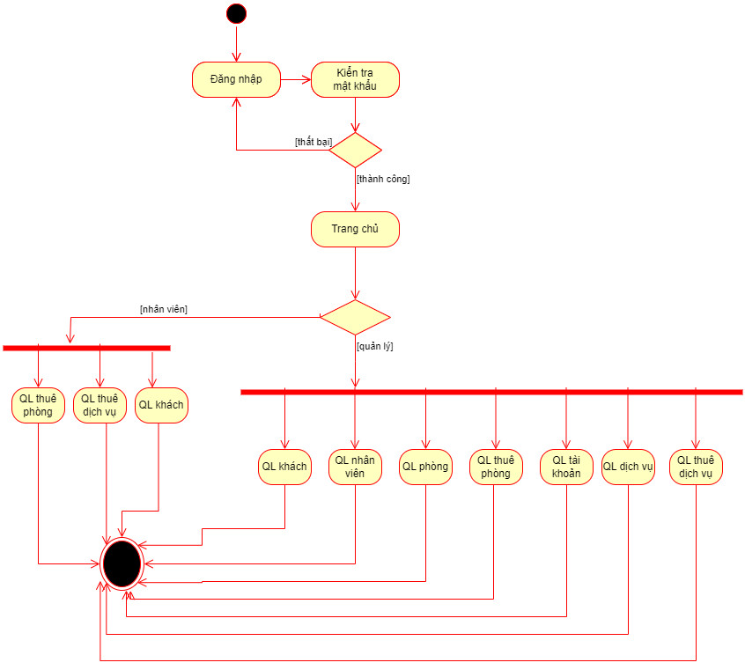

Hình 3. Biểu đồ hoạt động tổng quát quản lý khách sạn

### 3.6.2 Biểu đồ hoạt động quản lý phòng

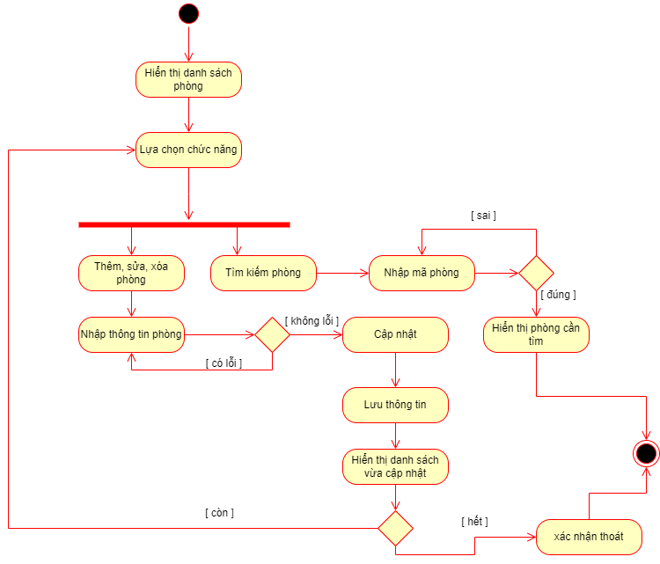

Hình 3. Biểu đồ hoạt động quản lý phòng

### 3.6.3 Biểu đồ hoạt động quản lý khách hàng

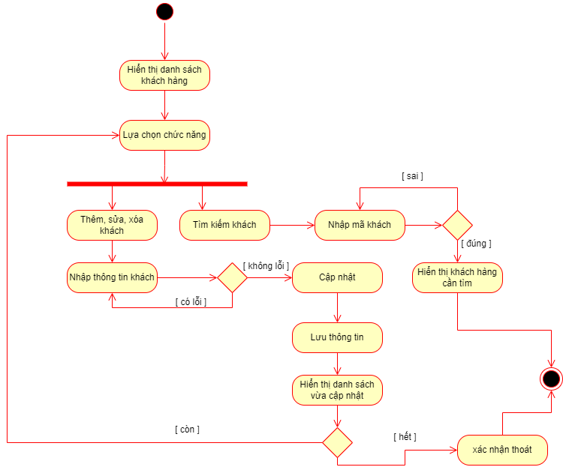

Hình 3. Biểu đồ hoạt động quản lý khách hàng

### 3.6.4 Biểu đồ hoạt động quản lý dịch vụ

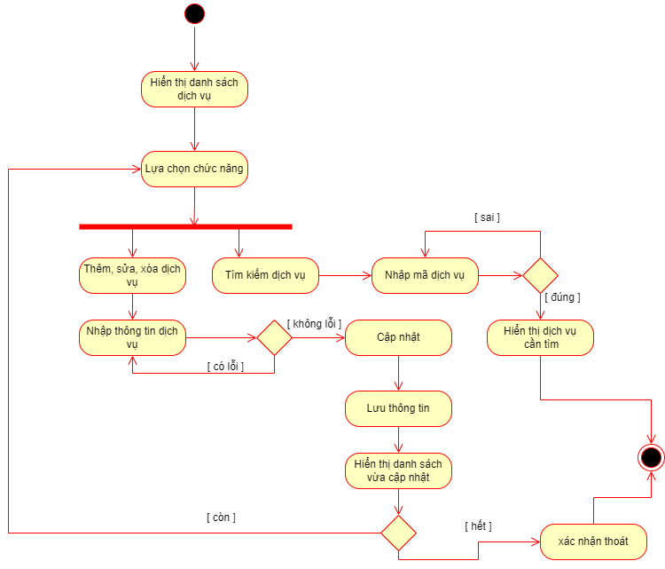

Hình 3. Biểu đồ hoạt động quản lý dịch vụ

### 3.6.5 Biểu đồ hoạt động quản lý nhân viên

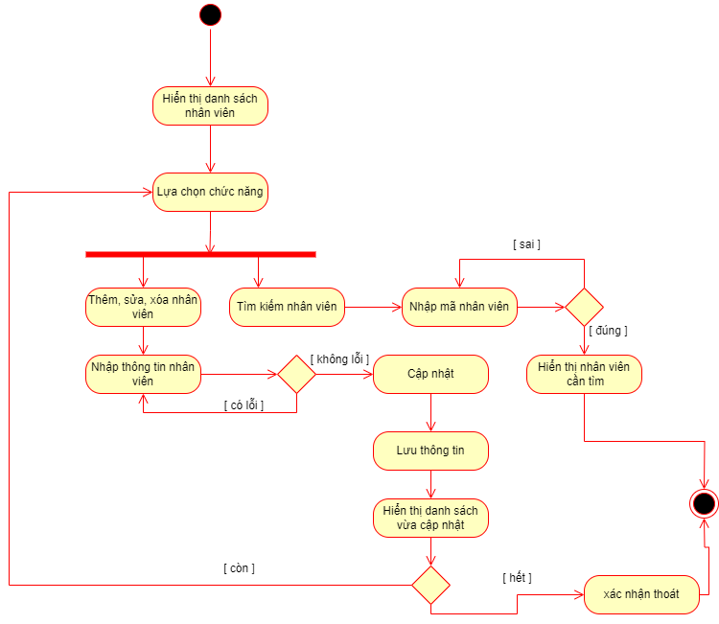

Hình 3. Biểu đồ hoạt động quản lý nhân viên

### 3.6.6 Biểu đồ hoạt động quản lý tài khoản

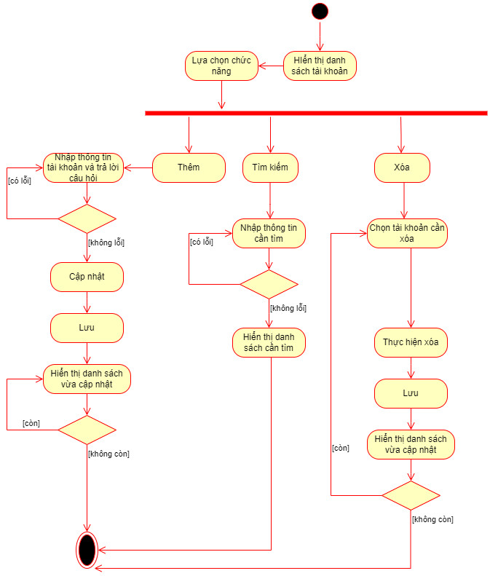

Hình 3. Biểu đồ hoạt động quản lý khách sạn

### 3.6.7 Biểu đồ hoạt động quên mật khẩu

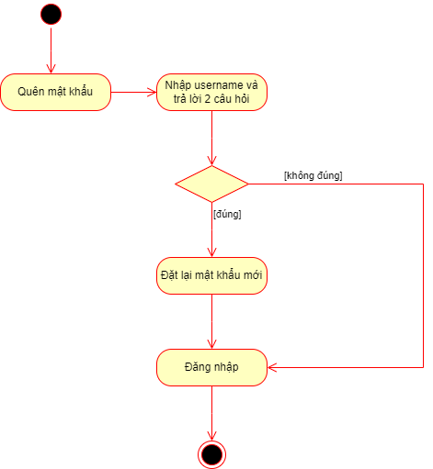

Hình 3. Biểu đồ hoạt động quên mật khẩu

### 3.6.8 Biểu đồ hoạt động quản lý thuê phòng

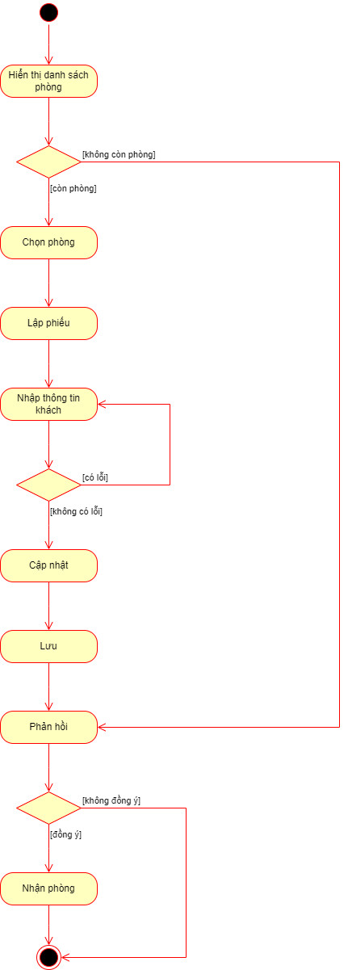

Hình 3. Biểu đồ hoạt động quản lý thuê phòng

### 3.6.9 Biểu đồ hoạt động quản lý thuê dịch vụ

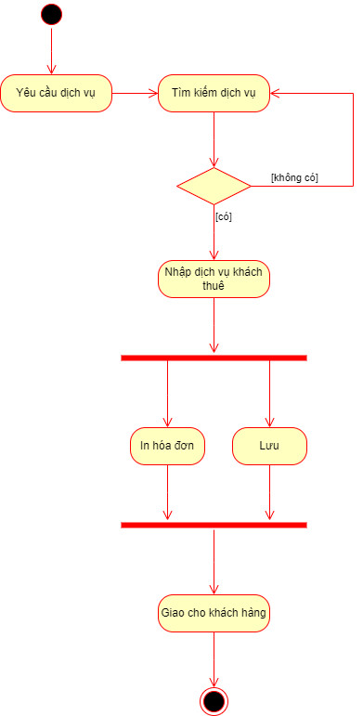

Hình 3. Biểu đồ hoạt động quản lý thuê dịch vụ

## 3.7 Biểu đồ tuần tự

### 3.7.1 Biểu đồ tuần tự quản lý phòng

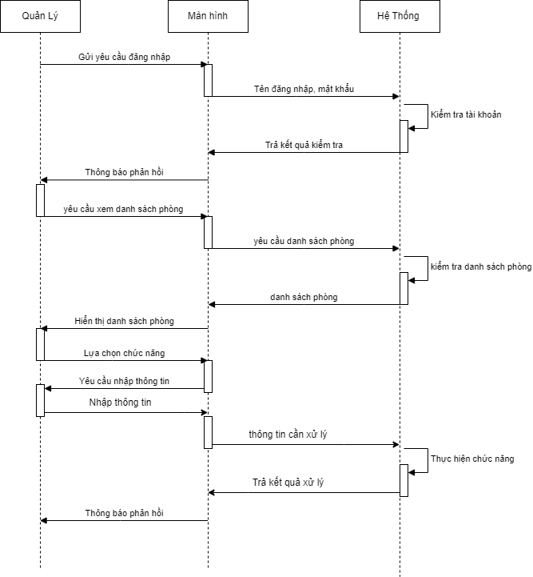

Hình 3. Biểu đồ tuần tự quản lý phòng

### 3.7.2 Biểu đồ tuần tự quản lý khách hàng

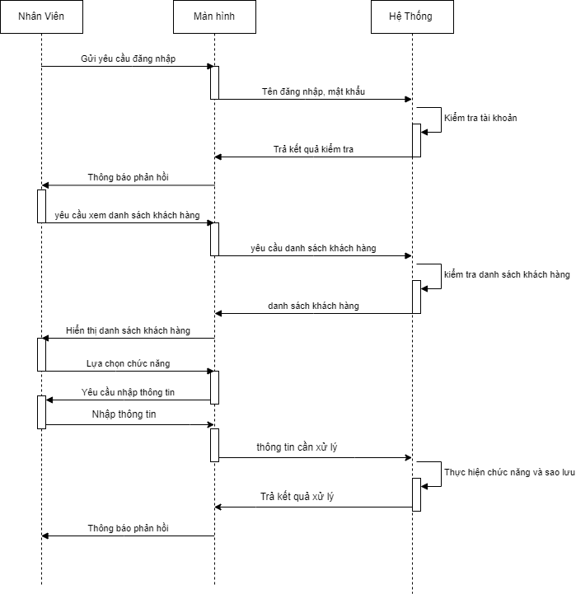

Hình 3. Biểu đồ tuần tự quản lý khách hàng

### 3.7.3 Biểu đồ tuần tự quản lý dịch vụ

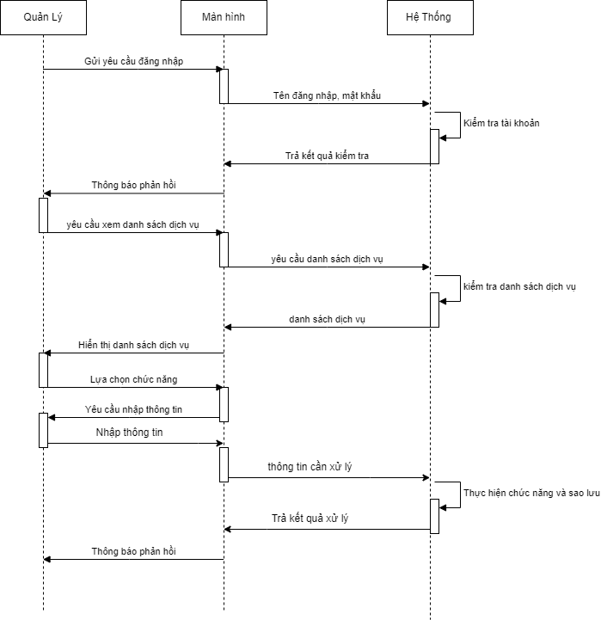

Hình 3. Biểu đồ tuần tự quản lý dịch vụ

### 3.7.4 Biểu đồ tuần tự quản lý nhân viên

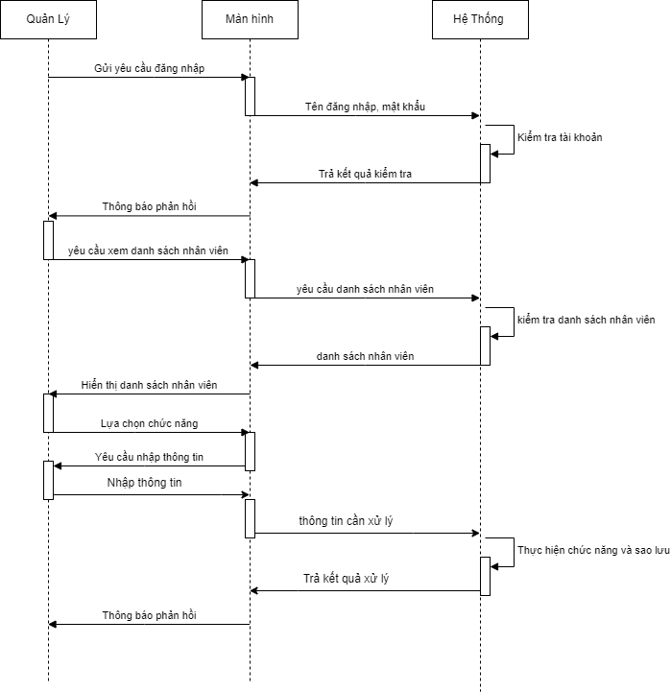

Hình 3. Biểu đồ tuần tự quản lý nhân viên

### 3.7.5 Biểu đồ tuần tự quản lý tài khoản

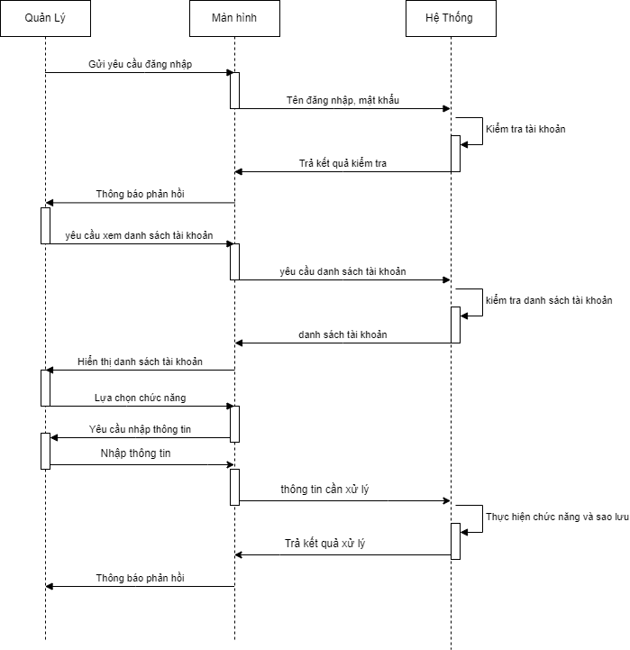

Hình 3. Biểu đồ tuần tự quản lý tài khoản

### 3.7.6 Biểu đồ tuần tự quên mật khẩu

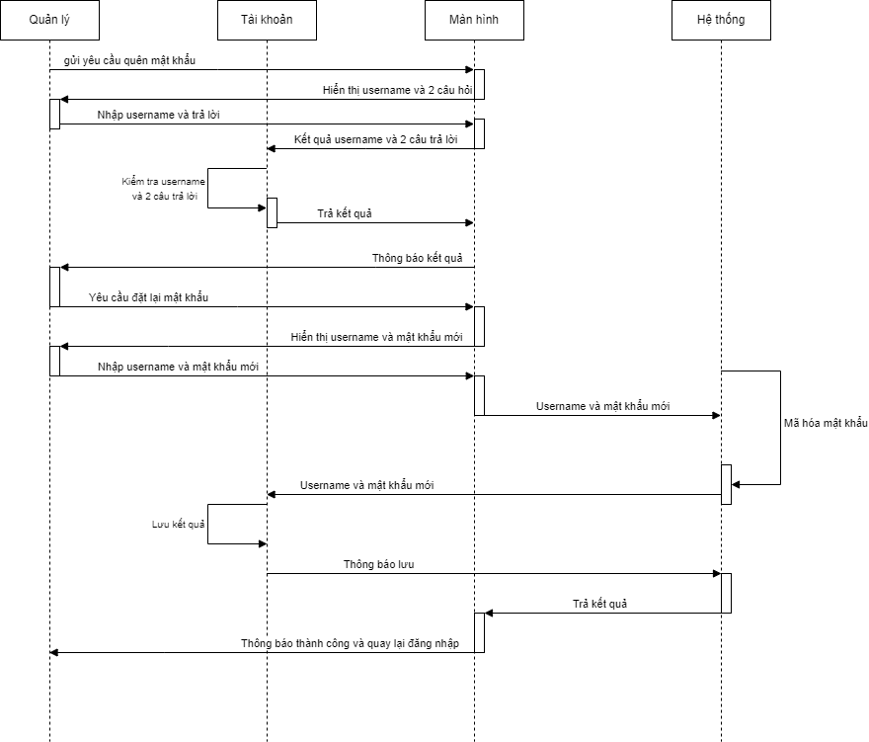

Hình 3. Biểu đồ tuần tự quên mật khẩu

### 3.7.7 Biểu đồ tuần tự quản lý thuê phòng

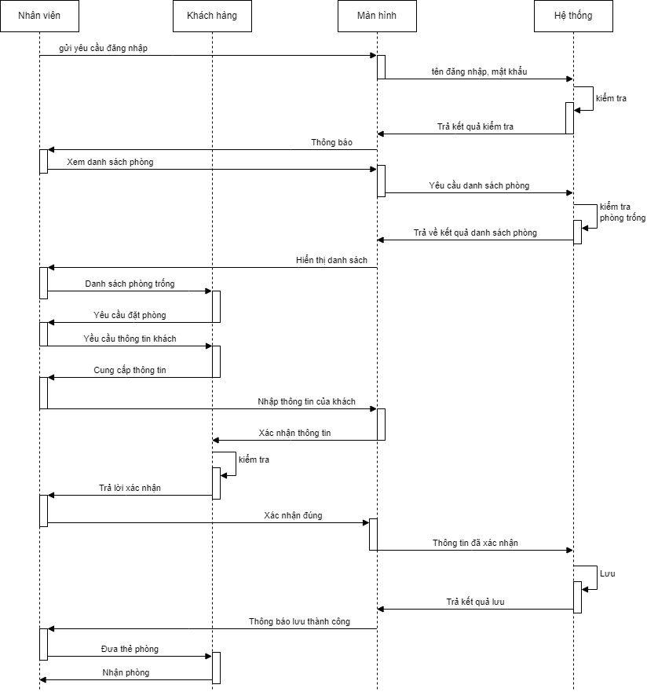

Hình 3. Biểu đồ tuần tự quản lý thuê phòng

### 3.7.8 Biểu đồ tuần tự quản lý thuê dịch vụ

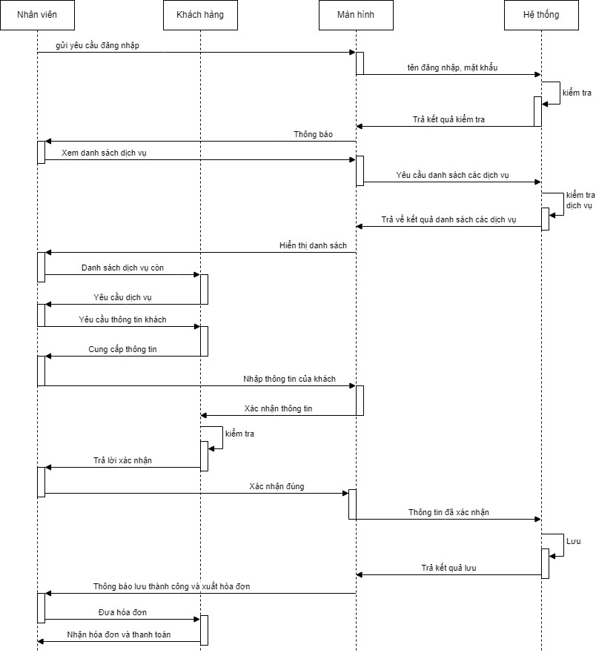

Hình 3. Biểu đồ tuần tự quản lý thuê dịch vụ

## 3.8 Biểu đồ cộng tác

### 3.8.1 Biểu đồ cộng tác quản lý phòng

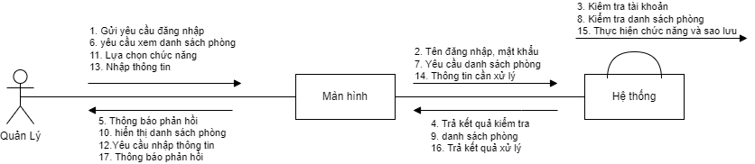

Hình 3. Biểu đồ cộng tác quản lý phòng

### 3.8.2 Biểu đồ cộng tác quản lý khách hàng

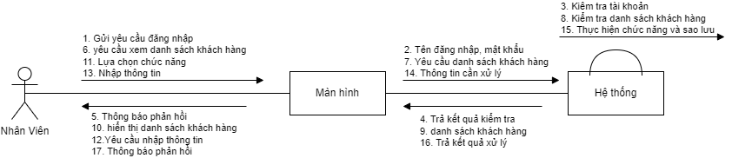

Hình 3. Biểu đồ cộng tác quản lý khách hàng

### 3.8.3 Biểu đồ cộng tác quản lý dịch vụ

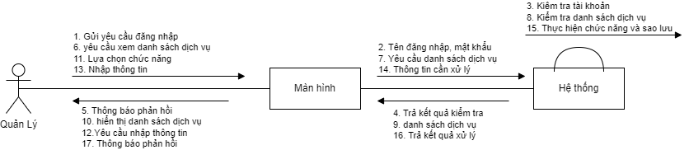

Hình 3. Biểu đồ cộng tác quản lý dịch vụ

### 3.8.4 Biểu đồ cộng tác quản lý nhân viên

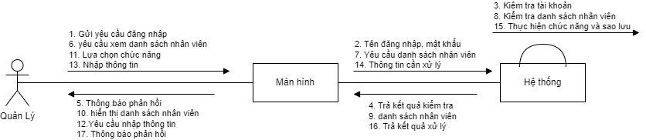

Hình 3. Biểu đồ cộng tác quản lý nhân viên

### 3.8.5 Biểu đồ cộng tác quản lý tài khoản

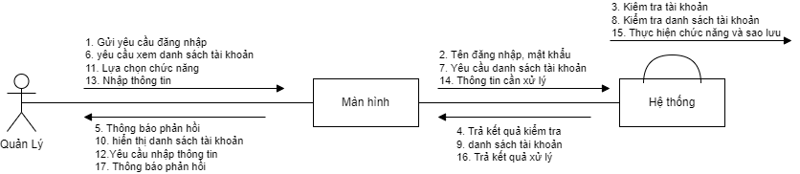

Hình 3. Biểu đồ cộng tác quản lý tài khoản

### 3.8.6 Biểu đồ cộng tác quên mật khẩu

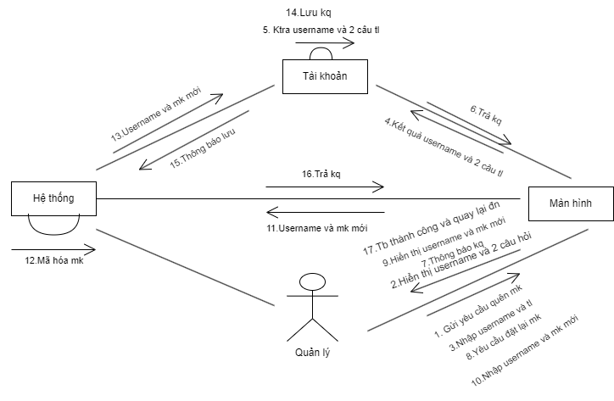

Hình 3. Biểu đồ cộng tác quên mật khẩu

### 3.8.7 Biểu đồ cộng tác quản lý thuê phòng

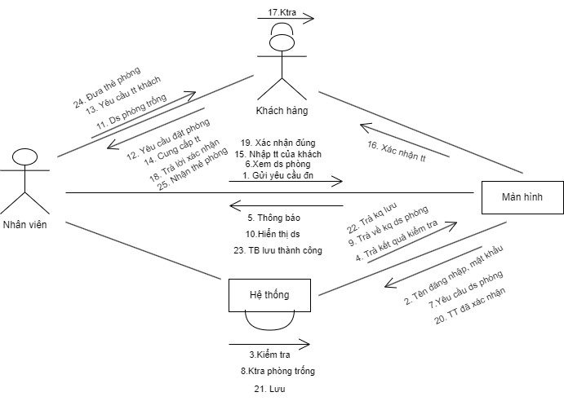

Hình 3. Biểu đồ cộng tác quản lý thuê phòng

### 3.8.8 Biểu đồ cộng tác quản lý thuê dịch vụ

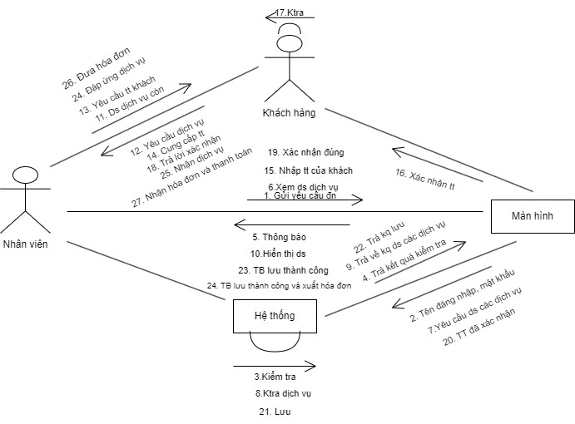

Hình 3. Biểu đồ cộng tác quản lý thuê dịch vụ

# CHƯƠNG 4: GIAO DIỆN HỆ THỐNG

## 4.1 Giao diện đăng nhập

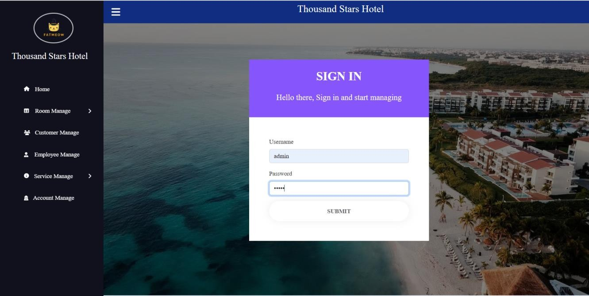

Hình 4. Giao diện đăng nhập

## 4.2 Giao diện một số chức năng cơ bản

### 4.2.1 Giao diện chức năng thêm

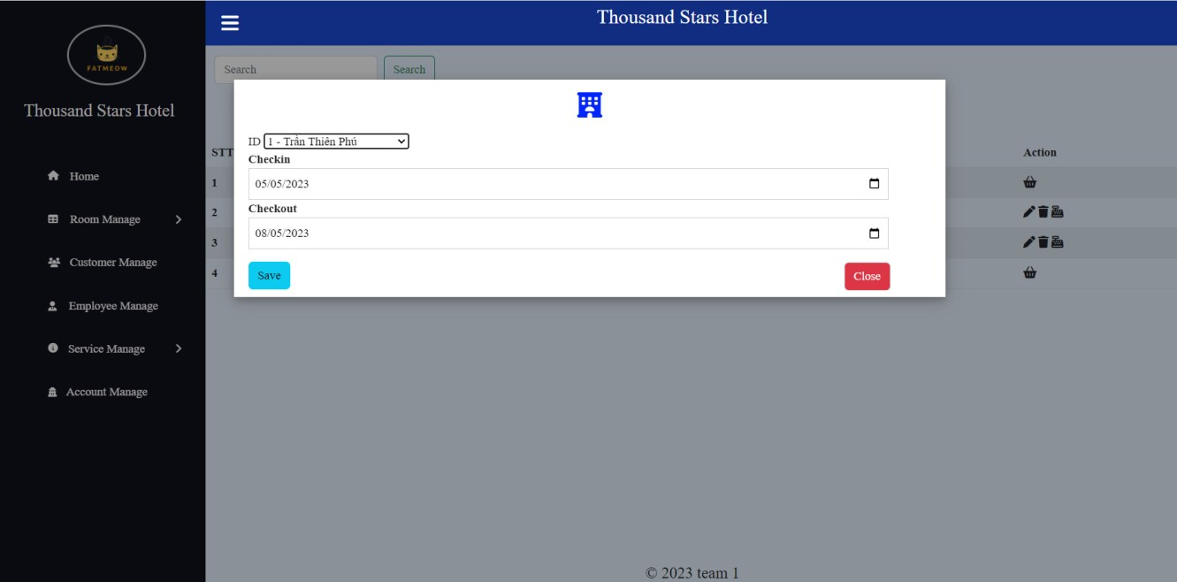

Hình 4. Giao diện chức năng thêm

### 4.2.2 Giao diện chức năng sửa

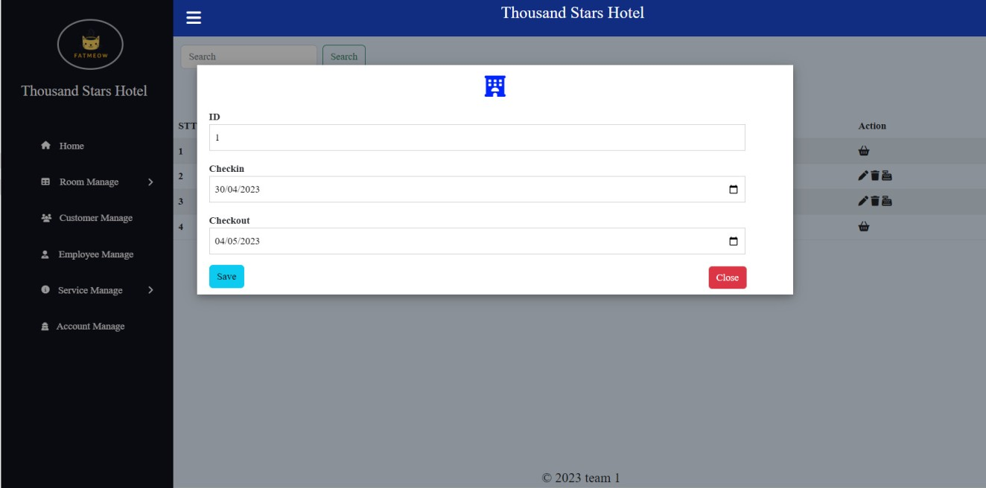

Hình 4. Giao diện chức năng sửa

### 4.2.3 Giao diện chức năng xóa

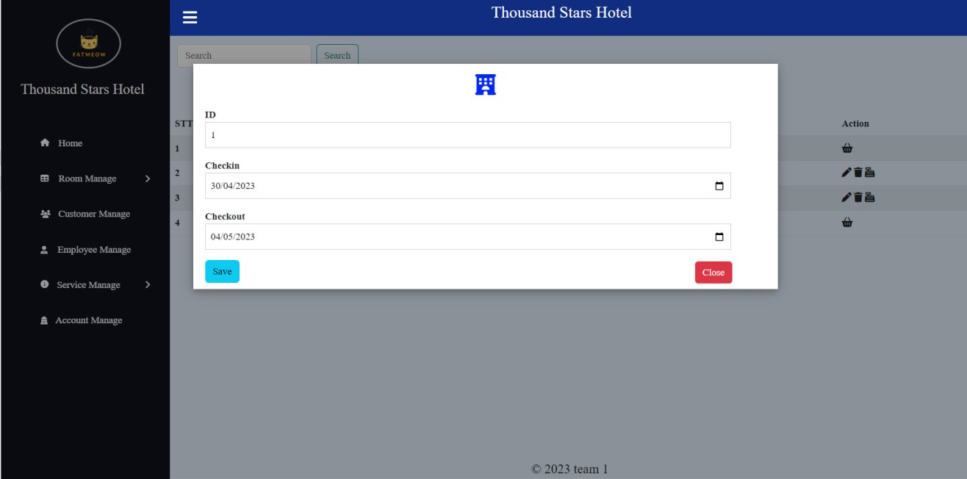

Hình 4. Giao diện chức năng xóa

### 4.2.4 Giao diện trang chủ

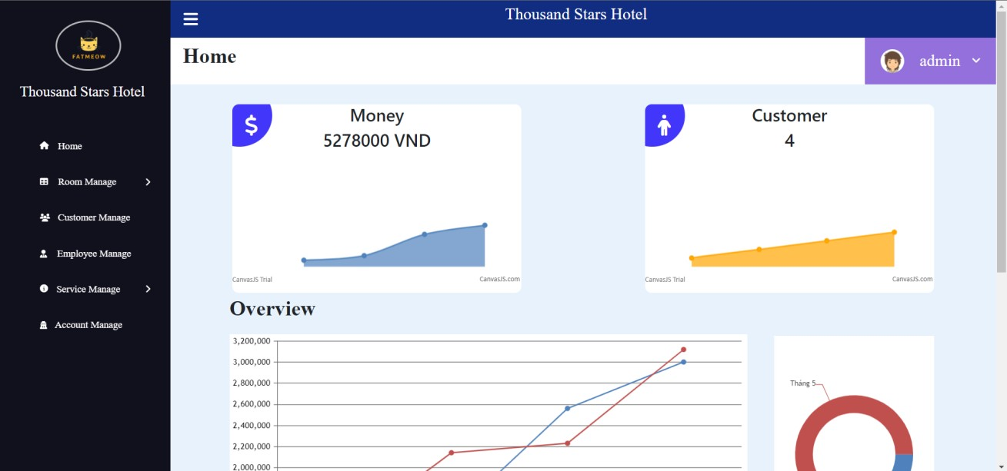

Hình 4. Giao diện trang chủ

### 4.2.5 Giao diện cho người dùng

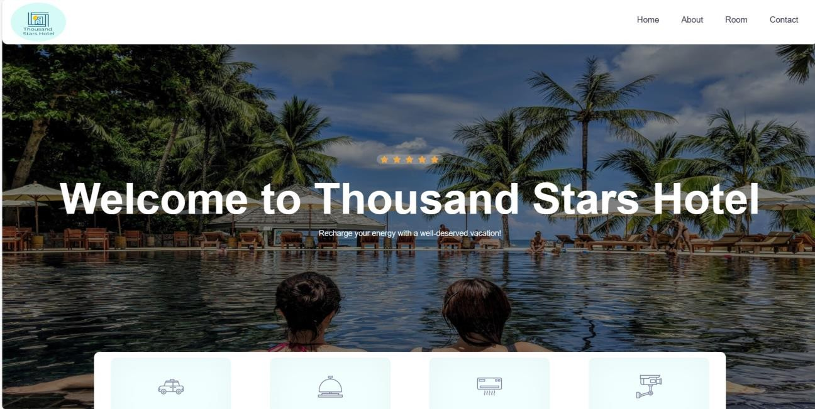

Hình 4. Giao diện người dùng

### 4.2.6 Giao diện hóa đơn

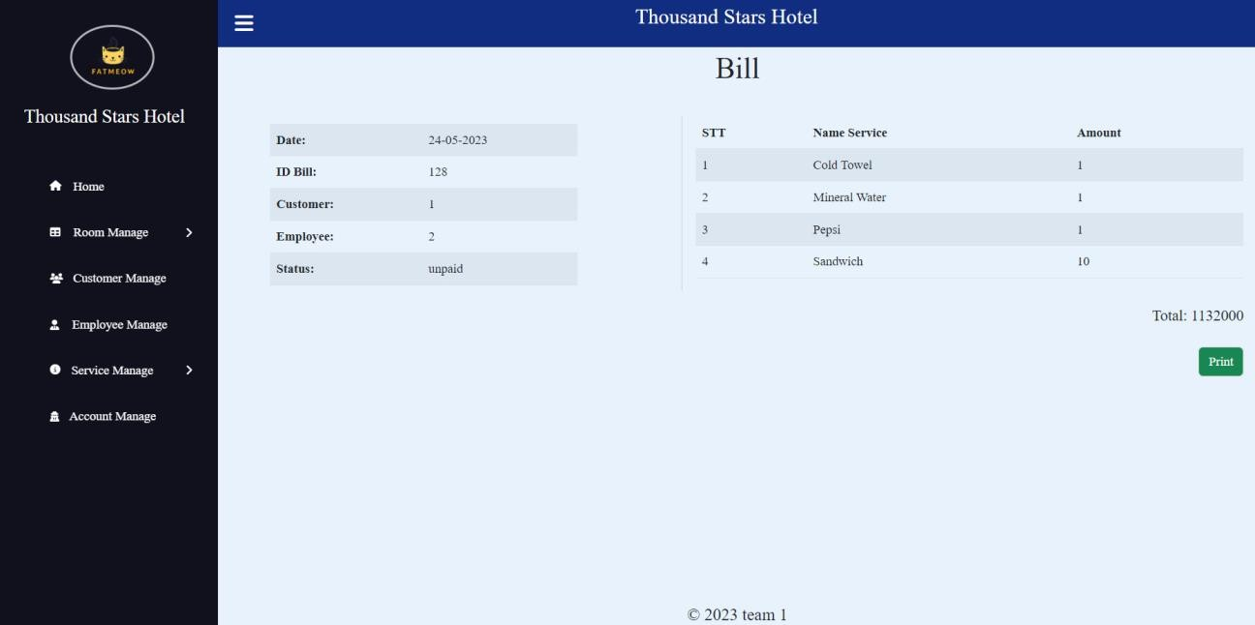

Hình 4. Giao diện hóa đơn

### 4.2.7 Giao diện xuất hóa đơn

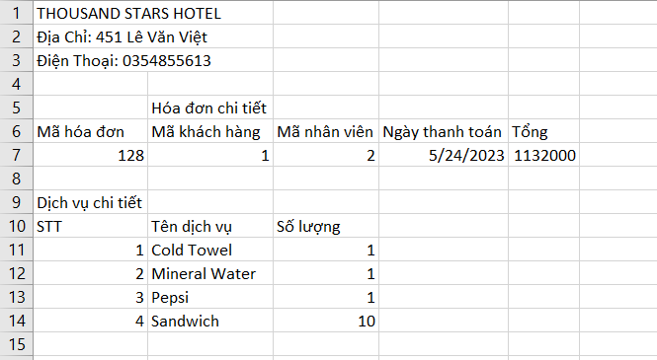

Hình 4. Giao diện xuất hóa đơn

# KẾT LUẬN VÀ KIẾN NGHỊ

## Kết quả đạt được

Trong suốt khoảng thời gian nghiên cứu và thực hiện đề tài, nhóm đã cố gắng làm hết khả năng của mình và vì thời gian làm có hạn nên kết quả đạt được vẫn còn nhiều hạn chế nhưng nhóm đã học hỏi được khá nhiều kiến thức mới mẻ cũng như chuyên sâu về thuật toán, lập trình...Và những việc chúng em đã đạt được như sau.

Hoàn thiện website cho quản trị, nhân viên với các chức năng:

* Xây dựng giao diện phù hợp cho từng user.
* Tạo, chỉnh sửa, xóa các phòng, khách hàng, hóa đơn, dịch vụ, tài khoản.
* In hóa đơn cho người dùng, đánh giá phòng ở.
* Thống kê được doanh thu hàng tuần, tháng, năm.

## Tồn tại

Trong quá trình triển khai hệ thống, hiển nhiên không tránh khỏi những sai sót ảnh hưởng tới hiệu suất sử dụng của ứng dụng.

## Hướng phát triển

Với những chức năng đã làm như trên, nhóm định hướng phát triển thêm tính năng chấm công cho nhân viên, làm khuyến mãi cho khách hàng vip, và lập được lượng khách hàng thân quen để chiết khấu.

# TÀI LIỆU THAM KHẢO

[1] <https://www.tutorialsteacher.com/mvc>

[2] <https://getbootstrap.com/docs/5.3/getting-started/introduction/>

[3] <https://www.tutorialspoint.com/asp.net_mvc/index.htm>

[4] <https://www.w3schools.com/cs/index.php>

**Bảng phân công nhiệm vụ**

|  |  |  |
| --- | --- | --- |
| **Tên sinh viên** | **Công việc** | **Hoàn thành** |
| Trần Đức Anh | Xây dựng giao diện website, thiết kế cơ sở dữ liệu, viết báo cáo | 100% |
| Nguyễn Hoàng Phát | Xử lý logic nghiệp vụ, thiết kế cơ sở dữ liệu, viết báo cáo | 100% |
| Chu Hồ Hoàng Vy | Thiết kế cơ sở dữ liệu, vẽ sơ đồ tuần tự, hoạt động | 100% |
| Vạn Minh Ty | Vẽ sơ đồ use case, sơ đồ hệ thống, cộng tác, phân rã và làm báo cáo, làm ppt thuyết trình | 100% |